П Р О Е К Т
Муниципальное образование Новокубанский район пос. Прикубанский
Муниципальное общеобразовательное автономное учреждение
средняя общеобразовательная школа № 8 им. А. Я. Тимова
п.Прикубанского муниципального образования Новокубанский район

УТВЕРЖДЕНО
решением педагогического совета
от 31.08 2021 года протокол № 1
Председатель ____ А.А. Мусихин

РАБОЧАЯ ПРОГРАММА ДОПОЛНИТЕЛЬНОГО ОБРАЗОВАНИЯ
«ГЕОИНФОРМАЦИОННЫЕ ТЕХНОЛОГИИ»
(КЕЙС «Современные карты, или «Как описать Землю?»

Составил:
Лызева Людмила Васильевна
учитель технологии

п. Прикубанский 2021
Кейс 1. Современные карты, или «Как описать Землю?»
ArcGIS Online

- Открываем сайт «ArcGIS»: https://www.arcgis.com/home/index.html. Нажимаем «Войти сейчас».
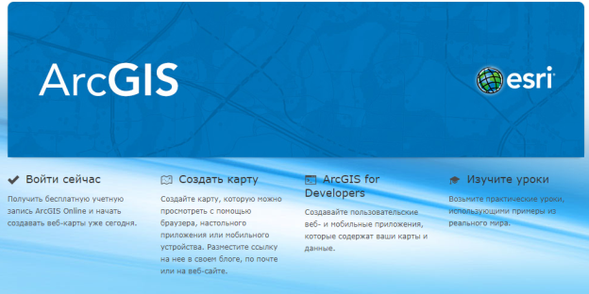
- Регистрируемся. Выбираем «Создать персональную учетную запись».
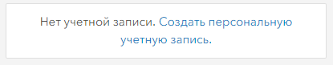
- В верхней части сайта выбираем «Карта».
- Находим нужный нам город (район). При необходимости можно воспользоваться поисковой строкой, находящейся в правой верхней части экрана.
- В левой верхней части экрана выбираем «Базовая карта», затем выбираем понравившуюся основу для нашей будущей карты.
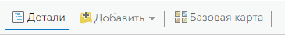
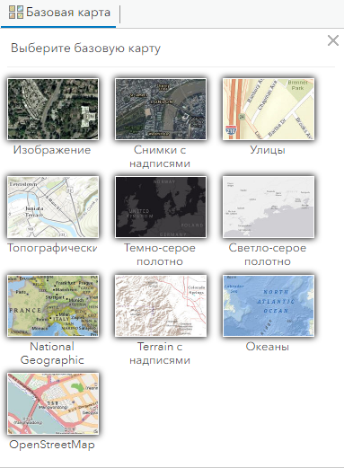
- Добавим слой для нанесения будущих достопримечательностей нашего города. Для этого выберем пункт «Добавить» в левом верхнем углу, затем «Добавить слой примечаний карты». В программу также можно добавлять шейп-файлы (файлы векторного формата пространственных данных .shp), файлы .csv и .txt (как правило, используется для списка точек с координатами). Реже используются файлы .gpx и .geojson.
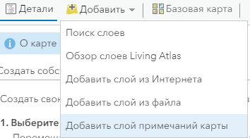
Называем наш слой, задаем шаблон (от его выбора зависят условные знаки). Всегда можно догрузить любое количество слоев.
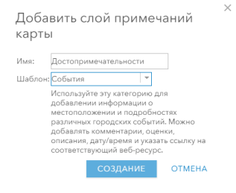
- В левом меню выбираем условный знак, который хотим добавить на карту.
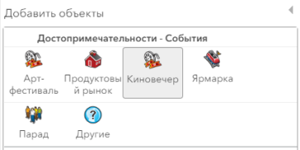
- Нажимаем левой кнопкой мыши в том месте на карте, куда хотим добавить метку. Прописываем название объекта, создаем для него необходимое описание, подгружаем картинку из интернета. Также можно настроить оформление текста.
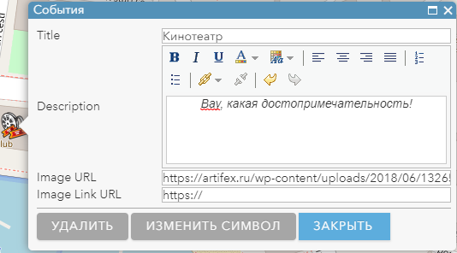
- Чтобы нарисовать линию или площадь, можно выбрать слой «Примечания к карте». В списке условных знаков слева выбрать «Линию» или «Площадь». По точкам (вершинам) рисовать объект. Закончить построение можно двойным нажатием левой кнопкой мыши.
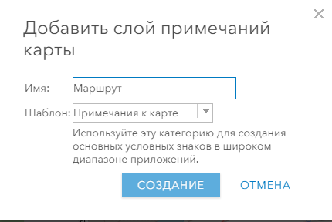
- Чтобы сохранить внесенные изменения на карте, в правом верхнем углу выбираем пункт «Сохранить» (или пункт «Сохранить как», чтобы создать копию карты). Указываем заголовок карты, теги (необходимо, чтобы нашу карту могли найти и другие люди), даем краткую информацию о тематике созданной карты, а также выбираем папку для сохранения. Важно, что все работы сохраняются на сайте.
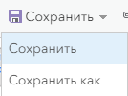
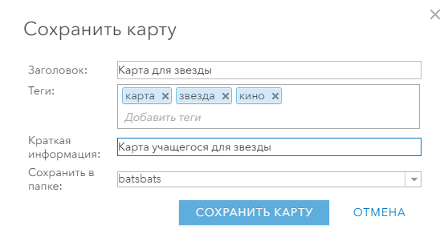
- Чтобы кому-либо иметь возможность просмотреть вашу карту, а также работать совместно за одной картой, можно воспользоваться опцией «Общий доступ». Также здесь можно найти ссылку на созданную карту или даже встроить ее в собственное веб-приложение.
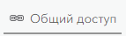
- Для того чтобы распечатать получившуюся карту, выбирается режим «Печать».
- Для проведения измерений длин и площадей выбирается режим «Измерить». Во всплывающем окне выбирается режим для измерения (площадь, линия или координаты) и, соответственно, мера измерения.
- Чтобы подготовить карту к защите, есть два варианта: либо предоставить ссылку на карту, либо создать веб-приложение. О первом варианте мы говорили в п. 11. Чтобы создать веб-приложение, заходим в панель «Общий доступ». Выбираем пункт «Создать веб-приложение».
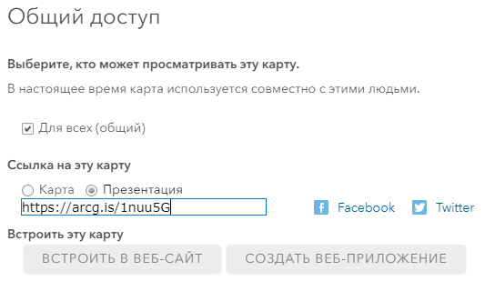
- В списке слева можно выбрать тематику для будущей презентации. Поскольку наша задача – презентация карты, то и выбираем пункт «Презентация карты» в самом низу списка.
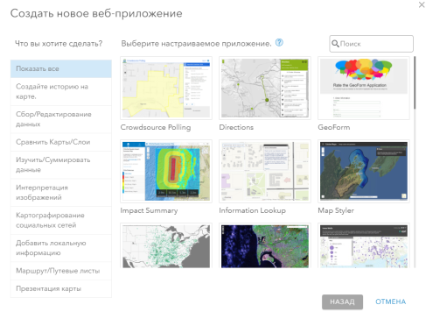
- Справа находятся различные варианты отображения будущего приложения. Выбираем любой и нажимаем «Создать веб-приложение». Затем - «Готово».
- В настройках слева задаем внешний вид будущего приложения. В панели «General» можно изменить название и описание для нашей карты. Они будут отображаться в верхней части карты.
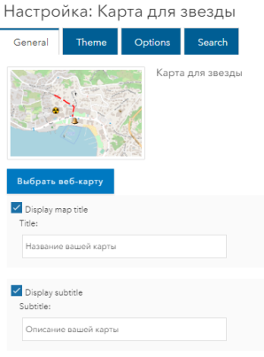
- В панели «Theme» можно настроить цветовую гамму для будущего веб-приложения. Можно задать цвета панели заголовка, текста заголовка, текста подзаголовка, панели легенды и текста для легенды. Здесь же можно добавить логотип или настроить высоту заголовка.
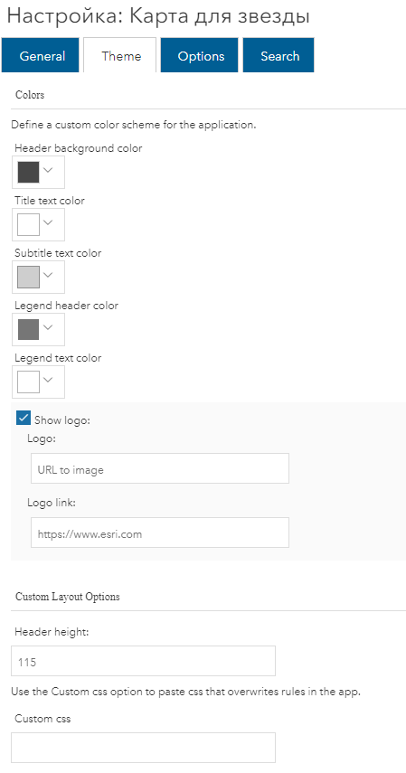
- В панели «Options» можно задать видимость тех или иных блоков на карте. Так можно показать/спрятать легенду, масштабную линейку, иконки соцсетей или даже изменить ссылку в заголовке страницы.
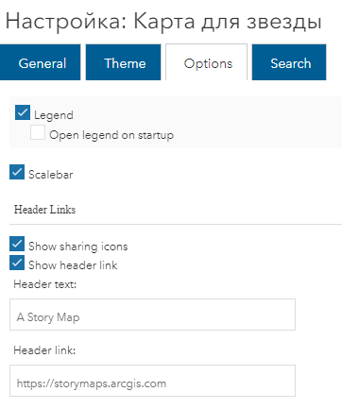
- В панели «Search» можно настроить дополнительные настройки для поисковой системы. Ее можно включить, поставив галочку в единственном доступном окошке.
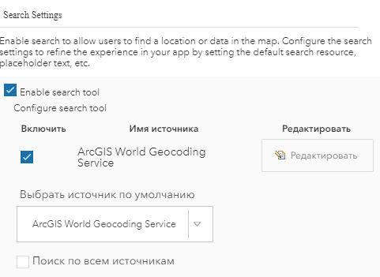
- Нажимаем внизу кнопку «Сохранить», чтобы все изменения вступили в силу. Кнопка «Запустить» запустит получившееся приложение в отдельном окне. Нажимая на иконки линии/площади можно ознакомиться с той информацией, которую вводили ранее на этапе создания объектов с достопримечательностями.
